תלמוד ירושלמי (וילנא) מסכת מועד קטן פרק א הלכה א
אלו הן מי תמציות, כל זמן שהגשמים יורדין וההרים בוצצין. פסקו גשמים, אף על פי שהרים בוצצין הרי הן כמי תמציות. פסקו מלהיות בוצצין, הרי הן כמי גביים. עד איכן? אמר חייה בר בון בשם ר' יוחנן, עד כדי שתפרח הכרית(חברית). אמר רבי אלעזר בי יוסי בשם רבי תנחום בי ר' חייה, עד כדי שיעשו כרגלי האווז. רבי ירמיה בעי, פרחה הכרית(חברית). ולא פסקה, למפריעו הוא נעשה כמעיין? או מיכן ולבא?. ליידה מילה? הטביל בו מחטים וצינורות קדם שפרחה הכרית. אין תימר למפריעו הוא נעשה מעיין, טהרו. אין תימר מיכאן ולבא, לא טהרו.
קרבן העדה מסכת מועד קטן פרק א הלכה א
כדי שתפרח חברית. שיגדלו החפירות שהמים נקוין לתוכן:
כרגלי האווז. שהם הולכים ומתרחבים:

עלי תמר מועד קטן פרק א הלכה א
נחל אכזב כזה נקרא כרית ועד כדי שתפוח הכרית שנתמלא הרבה גשם וע"י כן הנביעה שבו כבר שם מעיין עליו
בבלי: אם לא ירדו גשמים שנה ועדין המים זורמים נקרא מעין .כרית רמז לנחל כרית
ומלת כ"כרית" ברור שביאורה חפירה, כמו בצפניה ב', נות כרת רועים שהוא שת"נ לחפירה שחופרים הרועים, ראה ברד"ק ומצודות דוד שם, וכן במלכים א' י"ז ג' נחל כרית, שנראה שקרא כן ע"ש החפירה, והנה חפירה לא זכר כלל ברישא גבי מי תמצית, א"ו שמוסב אסיפא. ולפי"ז בעיאת רבי ירמיה מבוארת בלי כל קשיי, דבעי, פרחה הכרית ולא פסקה, היינו מה ששנינו בסיפא, החופר בצד המעיין כ"ז שהן באין מחמת המעיין אעפ"י שפוסקין וחוזרין הרי הן כמעיין,
פני משה מסכת מועד קטן פרק א הלכה א
כלומר שתפרח על פני המים כמין תפוחים כדרך שנראה בירידת גשמים מרובים וזהו כשלא פסקו הגשמים ויורדין בטיפות גדולות זו אחר זו ונזכר זה למעלה במס' תרומות בפ"ח בהלכה ו' ושם כתוב עד כדי תפוח הכרית והנכון כדי שתפרח כמו שכתוב כאן:
עד כדי שיעשו כרגלי האווז. כשהטיפות גשמים תוכפין זו אחר זו נעשו כמין רגלי האווז על פני המים:

מעוג הכרית
העלים בשלב האחרון של הגידול דומים לרגלי אווז(כך מתארים את הצמח באחד המגדירים באינטרנט)
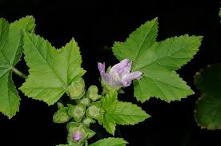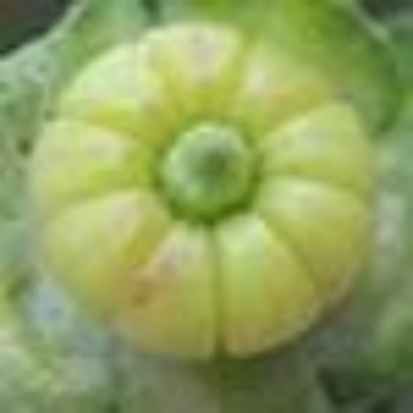
תלמוד בבלי מסכת מנחות דף כח עמוד ב
כפתורי המנורה למה הן דומין? כמין תפוחי הכרתיים

אם כך הכפתורים צריכים להיות דומים לפירות של החלמית

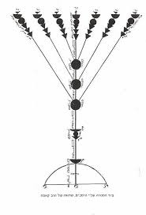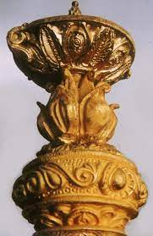
וכן גבי המנחות נאמר תלמוד בבלי מסכת מנחות דף סג עמוד א
וב"ה אומרים: כלי היה במקדש ומרחשת שמה, ודומה כמין כלבוס עמוק, וכשבצק מונח בתוכו דומה כמין תפוחי הכרתים וכמין בלוטי היוונים,

נראה לי שבלוטי היוונים הכוונה לערמונים שעל פי החוקרים הופצו בעולם על ידי צבאו של אלכסנדר מקדון כך שבמבט על, הצורה עגולה ושטוחה כמו פרי החובזה (לחמית). ובמבט מהצד זה חצי עיגול פחוס לכן היה צורך בשני התאורים כי פרי הערמון אינו עגול מצד שני פרי החובזה ישר גם מלמטה
התאור באחת האנציקלופדיות
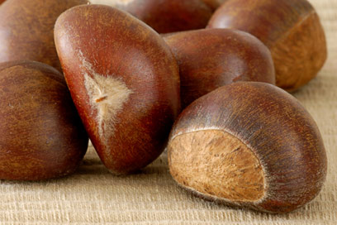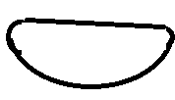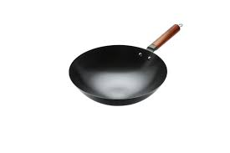
עַרְמוֹן
הערמונים הם פרי עץ הערמון שהוא עץ נשיר בעל פרי אכיל. מקורם של הערמונים בטורקיה ומשם הגיעו ע"י צבאו של אלכסנדר מוקדון, לאזורים ההריים של צרפת, הידועים בערמונים האיכותיים

(אולי כך גם ניתן לזהות את נחל כרית )

בביה"כ באום קנטיר
י
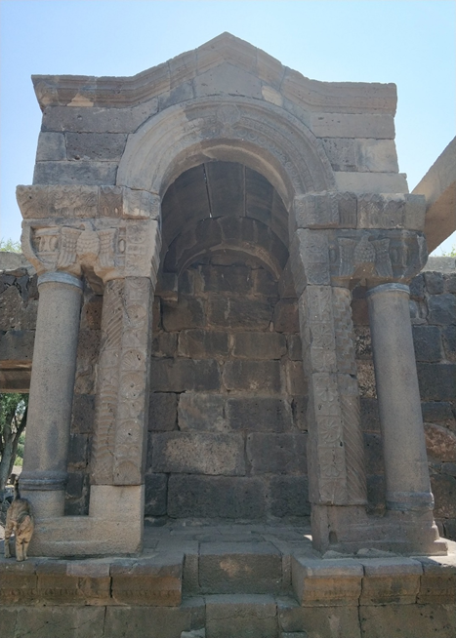

,מעל המנורה לדעתי חרוטים כפתור שלושה גביעים ופרח כאשר מצד שמאל ומצד ימין רואים תיאור של הגביע המשוקד

אף שמדובר במבנה מאד מושקע למעלה ממאה שנות אדם הם בחרו לחרות משני צדי ההיכל בצורה לא סימטרית יתכן וצד אחד מתאר את הסדר במנורה היינו העמוד האמצעי והשני את הסדר בשאר ששת הקנים
בצד ניתן לראות בבירור את צורת הגביע כאשר חצי גביע בצד אחד וחצי בצד השני

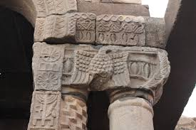

האבן במגדלא
על פי זה נוכל להסביר את מה שרואים על גבי האבן ממגדלא .ההשערה של החוקרים הייתה שמדובר בצורת המקדש שנחרטה על גבי אבל מקדימה רואים את פתח ההיכל שמשני הצדדים העמודים יכין ובועז ובאמצע המנורה .מאחור שם נמצא קדש הקדשים ציירו את גלגלי המרכבה שמתחתיה אש לרמוז על השכינה, ומהצד ציירו את הסטיו
הטענה שהאבן שמשה בסיס לקריאה בתורה , אלא שהאבן נמוכה מאד בערך חצי מטר ולהרים אותה כדי להניחה בזמן הקריאה זה לא פשוט . מלבד זאת התורה כתובה בצורת מגילה לקרא ספר תורה על אבן בארך קטן שכזה קיימת סכנה ודאית שהספר יתגלגל ויפול
לפי ההשערה שלנו כל מה שמצויר על האבן זה המנורה. בכל צד בחרו אחד ממרכיביה וקשטו אותו .מלפנים המנורה מאחור הכפתורים מלמעלה הפרחים מהצד שלושה גביעים
כך שיתכן ולפנינו אבן שעליה הניחו את החנוכיה או את המנורה של בית הכנסת

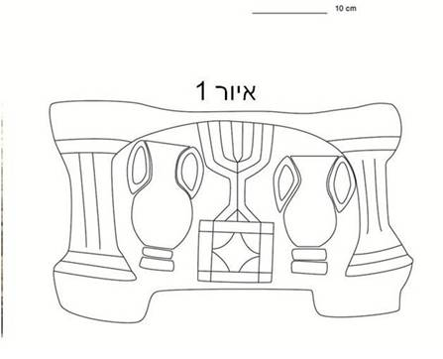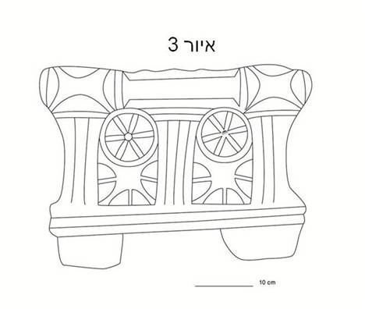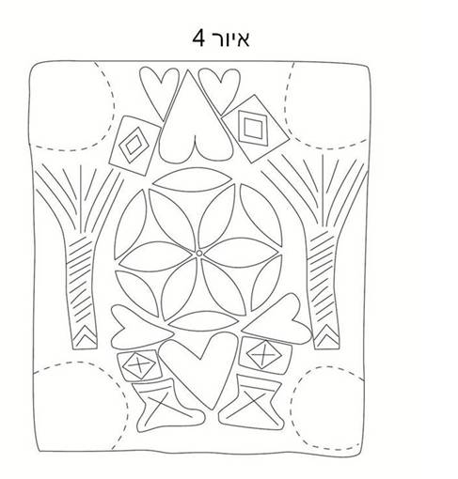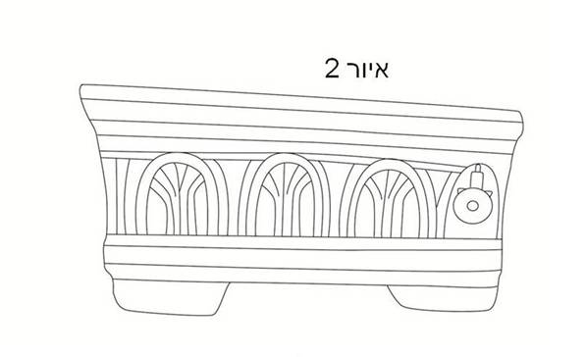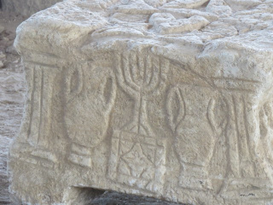

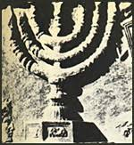

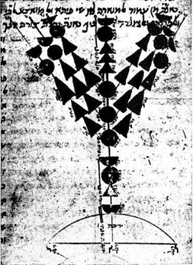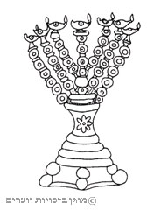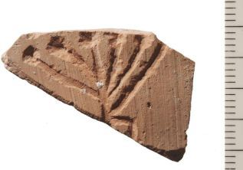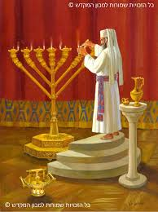

דבר מעניין הוא שכאשר בחרו את סמל המדינה שהוקמה בתש"ח, בחרו את ציור המנורה דווקא מ'שער טיטוס' יאה מאד למי שממשיכים את סמל החורבן..."

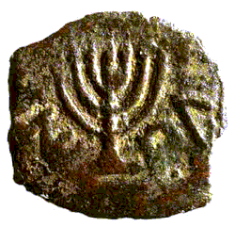
אם נקבל את ההשערה הזו אפשר להסביר את מה שרואים בשער טיטוס
כך מה שרואים במנורה בשער טיטוס
זה פרח + כפתור משורשר בשלושה גביעים הפוכים
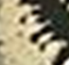

יוסף בן מתתיהו היה כהן במקדש וגם ראה את תהלוכת הניצחון של טיטוס אם המנורה הייתה שונה ממה שהכיר המקדש בודאי היה מספר לנו

"השלל בכללו נישא בערימות עצומות; אך מעל לכולם בלטו אותם הדברים שנתפסו במקדש ירושלים. בהם היו: שולחן זהב שמשקלו היה כמה טלנטים, ומנורה שאף היא היתה זהב, אך היתה עשויה באופן שונה מאלו שאנו משתמשים בהם בכל יום. קנה מרכזי היה מחובר לתושבת שנסתעפו ממנו ענפים עדינים, והיו מסודרים בצורת קלשון משולש. בקצהו של כל ענף היו נותנים נר; והיו שבעה כאלו, והיו רומזים לחשיבות המספר הזה בקרב היהודים. אחריהם, ואחרי כל השלל הובא העתק של ספר התורה, ואחריהם הלכה חבורה גדולה שנשאו סמלי ניצחון כולם עשויים שן וזהב. ואחריהם נסע אספסיינוס ואחריו טיטוס, ודומיטינוס רכב לצידם לבוש בתלבושת נהדרת, והיה רכוב על סוסה שהיא עצמה הייתה חזיון". (מלחמות, ז, 5).
אg
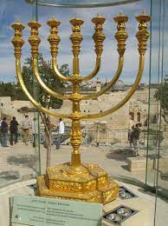

חישוב גודל האמה:
מטבריה לחמתן מהלך מיל
ממודיעין לירושלים חמישה עשר מיל

ניקבת השילוח 533 מטר
1200 אמה
מתאים לאמה המצרית 44 ס"מ
שער ברקלי 56 ס"מ

הגר"ח נאה 48 ס"מ

הרמב"ם כתב. רביעית היא נפח של מים במשקל כ"ז דרהם. רביעית היא ביצה וחצי, ולכן ביצה היא קרוב ל-18 דרהם. הגרא"ח נאה טען שמטבע הדרהם שהיה בזמנו ומשקלו 3.205 גרם לא השתנה, ואם כך ביצה היא נפח של כמות מים שמשקלה 57.6 גרם, היינו - 57.6 סמ"ק. מכאן הוא הגיעה למסקנה שהאמה 48 ס"מ
הרב ביניש הסתמך על שיטת הגרח נאה אבל בהסתמך על מחקרים שהראו שהדרהם בזמן הרמב"ם היה רק 2.9 גרם עדכן את הערכים כך שהביצה קטנה ל50 סמ"ק והאמה ל46 ס"מ

החזון איש 58 ס"מ

הרמב"ם כתב. שעובי אצבע רחב שבע שעורות בינוניות זו בצד זו בדוחק והן כאורך שתי שעורות בריוח" (הל' ס"ת פ"ט ה"ט).
על סמך זה החזו"א מדד 7 שעורים בדוחק וקיבל 2.4 ס"מ ואם זה כך האמה בגודל 57.6 ס"מ והביצה 100 סמ"ק ורביעית 150 סמ"ק

המנהגים בימינו

שיטה שיעור האצבע טפח אמה ביצה רביעית חזו"א 2.4 ס"מ 9.6 ס"מ 57.6 ס"מ כ- 100 סמ"ק כ- 150 סמ"ק
רח"ן 2 ס"מ 8 ס"מ 48 ס"מ כ- 57 סמ"ק כ- 86 סמ"ק
'הרמב"ם המדויקת' לדעת הרב טל 1.95 ס"מ 7.8 ס"מ 46.5 ס"מ כ- 53 סמ"ק כ- 80 סמ"ק
'הרמב"ם המדויקת' 1.9 ס"מ 7.6 ס"מ 45.6 ס"מ כ- 50 סמ"ק כ- 76 סמ"ק
פוסקי אשכנז 1.85 ס"מ 7.4 ס"מ 44 ס"מ כ- 45 סמ"ק כ- 70 סמ"ק

אם ההשארה שלנו נכונה והמנורה בשער טיטוס היא מנורת המקדש אפשר לחשב לפי זה את מידת הטפח
עד כמה שראיתי גודל המנורה 150 ס"מ והמנורה 18 טפחים
כך שטפח יוצא
8.333
ואמה יצא בדיוק 50 ס"מ כך שאצבע = 2.083333

ומתוך חישוב של
7.2 אצבעות מעוקבות לביצה נקבל שנפח ביצה 65.1סמ"ק
ומתוך חישוב של 10.9 אצבעות לרביעית נקבל 98 סמ"ק לרביעית
כמובן צריך למצא את המידה המדויקת
אפשר למדוד גם את גובה המזבח.שלחן
ואם ידוע אורך החצוצרות אפשר להתייחס גם אליהם

ראיה נוספת
תלמוד בבלי מסכת חולין דף נ עמוד ב
קדרה כסלע - טרפה, שאם תמתח תעמוד על הטפח

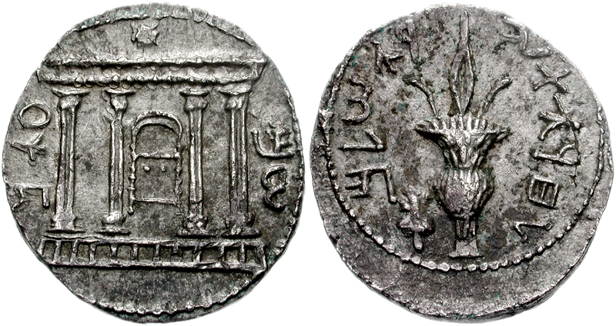
פלביוס מלמד שהאיסר זה המטבע שנקרא טטרא דרכמון
מטבע ידוע שהיה גם בשימוש משני בימי מרד בר כוכבא
קוטר המטבע 28 מ"מ טפח 84 מ"מ ואמה 50.4 ס"מ

על סמך הנתונים חשבתי להציעה פיתרון לבעיה של חוסר ההתאמה בין מה שנאמר שמקווה אמה על אמה ברום שלום אמות לבין המידה 40 סאה ששוה ל5760 ביצים
אם גודל האמה 58 ס"מ כשיטת החזון איש יצא שגודל ביצה 100 סמ"ק
ואם גודל האמה 48 ס"מ יצא שגודל ביצה 57.6
לפי גובה המנורה בשער טיטוס אמה 50 ס"מ וגודל ביצה 65 סמ"ק
אף לא אחת מהשיטות מתאימה למידות של ביצים בימי חז"ל ~42 סמ"ק

אבל אם נניח שגודל ביצה נקבע על פי הגליל שסוגר אותה
אז אם הקוטר 41 והגובה 51 נקבל נפח של 65 סמק

אפשרות נוספת אם נניח שמדובר באמה בת חמישה טפחים והביצים ללא קליפה יתכן ואמה בת חמישה היא האמה המקורית וכשנכנסו לארץ הגדילו אותה בשישית
באמה בת 48 ס"מ נקבל ביצה 33.333 עם קליפה 36.6
באמה בת 60 ס"מ נקבל ביצה 58.8 עם קליפה 64.68
באמה בת 50 ס"מ נקבל ביצה 37.7 סמ"ק ועם קליפה 41.4

